PORTIFÓLIO

Clipping

CARLINHOS PALHANO COM PARTICIPAÇÃO NA RODA DE SAMBA TOCANDO PANDEIRO NO BAR DA SAUDOSA DONA MOCINHA

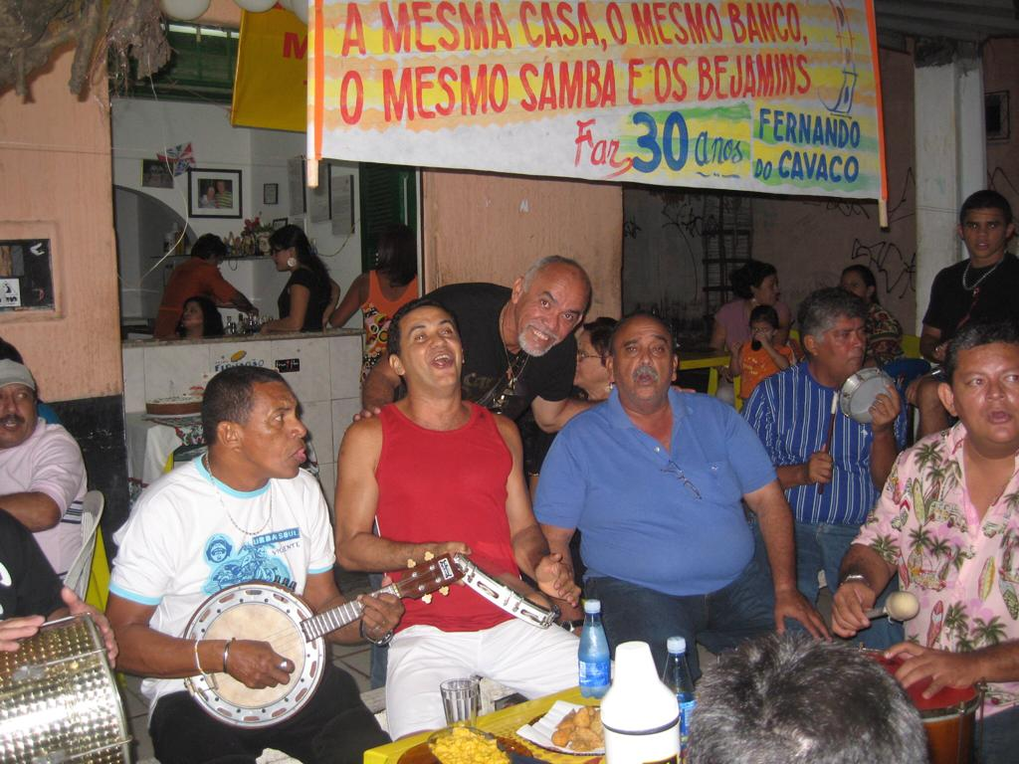

Clipping
ANO 1991

PARTICIPAÇÃO DE CARLINHOS PALHANO NA GRAVAÇÃO DO LP “NO CEARÁ TEM DISSO SIM”
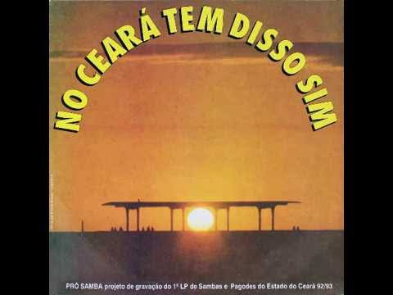

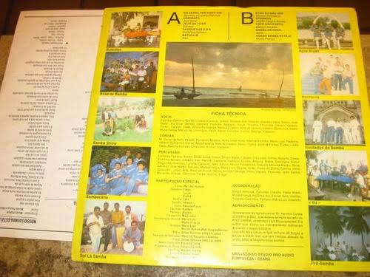

Clipping
ANO 1995

PARTICIPAÇÃO DE CARLINHOS NO GRUPO DE GRUPO DE SAMBA “NOVESFORA”



Clipping

ANO 1999

CARLINHOS PALHANO INICIA SUA CARREIRA SOLO COM A GRAVAÇÃO DO CD FORTALEZA AQUARELA

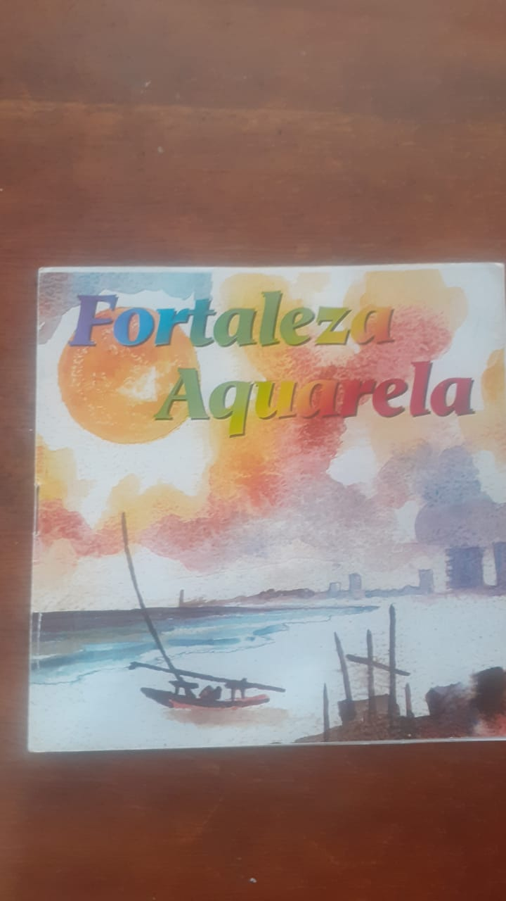

Clipping
DO ANO DE 1999 A 2004

NESSE PERÍODO OCORREU A GRAVAÇÃO DE MAIS 14 CD’S

Clipping

ANO 2011

EM 2011, JUNTAMENTE COM OUTROS 03 (TRÊS) COMPOSITORES, CRIOU COM A SIGLA ECCOS (ENCONTRO CEARENSE DE COMPOSITORES DE SAMBA)

Clipping

ANO 2012

CARLINHOS PALHANO LANÇOU O SEU LIVRO INTITULADO “BEM SAMBADO”

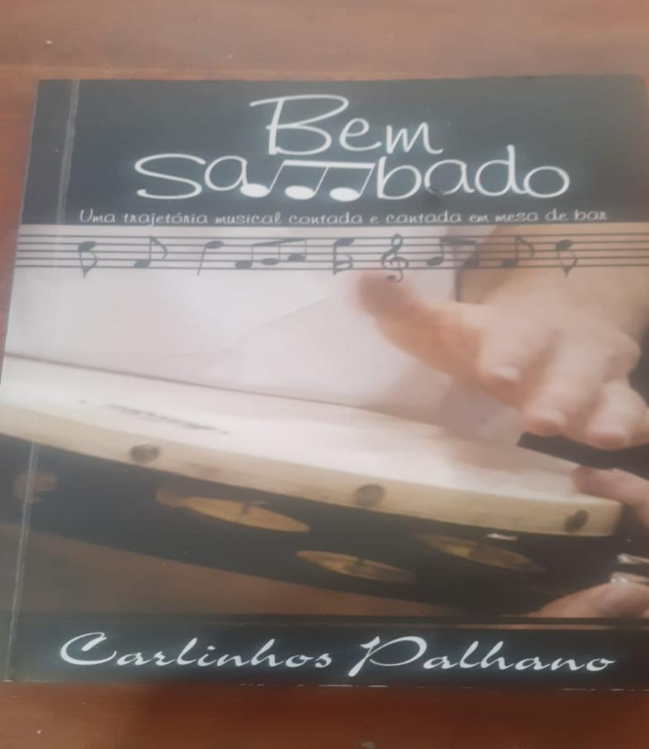

Clipping

AINDA EM EM 2012 - PARTICIPOU DO EXPOSAMBA (FESTIVAL DE COMPOSITORES DE SAMBA) REALIZADO EM SÃO PAULO

Clipping

ANO 2019

CARLINHOS PALHANO TEVE SOB SEU COMANDO O PRIMEIRO PROGRAMA DE TELEVISÃO NA EMISSORA TV UNIÃO INTITULADO - SAMBA NA HORA COM VÁRIAS EDIÇÕES

Clipping

ANO 2019

PARTICIPAÇÃO DE CARLINHOS PALHANO COMO COMPOSITOR COM A MÚSICA “PAÍS DO SONHOS” GRAVADA PELA SAUDOSA ELZA SOARES NO CD “ELZA SOARES PLANETA FOME”


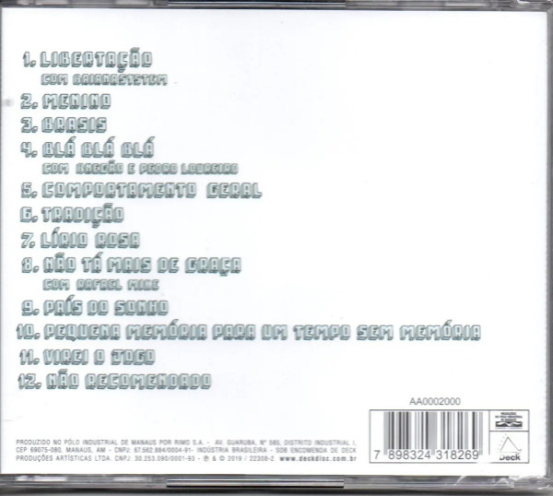

Clipping

ANO 2021

CARLINHOS PALHANO LANÇOU MAIS UM CD AUTORAL COM 13 (TREZE) MÚSICAS INTITULADO: QUEM GOSTA DE SAMBA?

PARTICIPAÇÃO DE ENTREVISTAS E APRESENTAÇÕES EM DIVERSAS EMISSORAS DE TV E RÁDIO
ENTREVISTA NO PROGRAMA HISTÓRIA DA MÚSICA COM ULISSES GASPAR 1ª,2ª,3ª, 4ª E 5ª EDIÇÃO

APRESENTAÇÃO NO PROGRAMA DA TV DIÁRIO SAMBA SUOR E CHORINHO

APRESENTAÇÃO NO CENTRO DRAGÃO DO MAR NO DIA DO SAMBA

APRESENTAÇÃO NO PROGRAMA LEIRUAITE NO CANAL 5 TVC

APRESENTAÇÃO NO PROGRAMA BRASIL ENCANTO NA TVDD

ENTREVISTA NO PROGRAMA PROSA CULTURAL NA RÁDIO SIARA NEWS

ENTREVISTA NA RÁDIO EXPRESSO FM

Clipping

ANO 2022

ATUALMENTE, CARLINHOS PALHANO APRESENTA-SE ACOMPANHADO PELO SEU GRUPO SAMBA DE MESA NAS PRINCIPAIS CASAS DE EVENTOS EM FORTALEZA



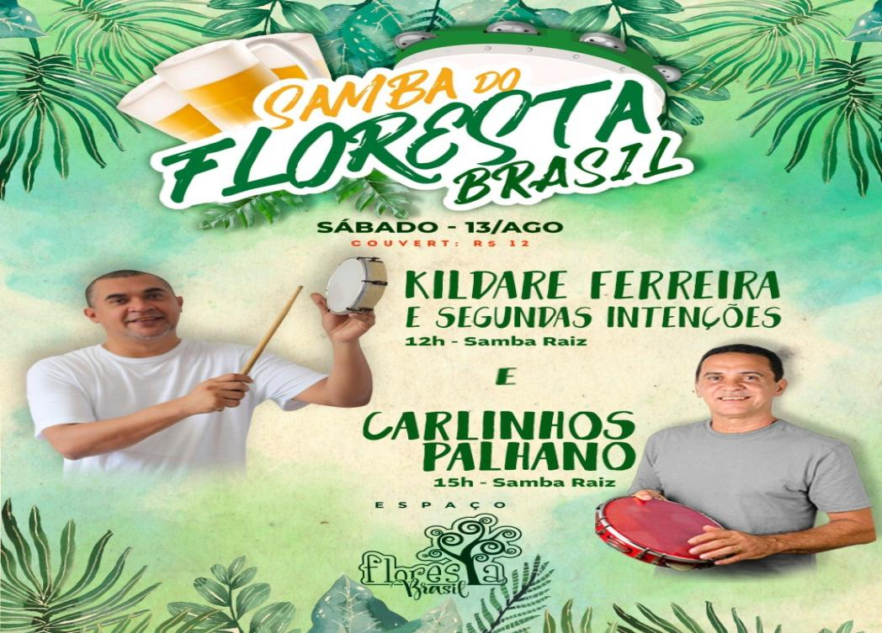



“Samba, eterno delírio do compositor
Que nasce da alma, sem pele, sem cor
Com simplicidade não sendo vulgar
Fazendo da nossa alegria seu habitat natural...”

Fundo de Quintal

